**2. Beadandó**

**Feladat:**

Fekete lyuk Készítsünk programot, amellyel a közismert amőba játék következő változatát játszhatjuk. Adott egy n × n-es tábla, amelyen a két játékos űrhajói helyezkednek el, középen pedig egy fekete lyuk. A játékos 𝑛−1 űrhajóval rendelkezik, amelyek átlóban helyezkednek el a táblán (az azonos színűek egymás mellett, ugyanazon az oldalon).

A játékosok felváltva léphetnek. Az űrhajók vízszintesen, illetve függőlegesen mozoghatnak a táblán, de a fekete lyuk megzavarja a navigációjukat, így nem egy mezőt lépnek, hanem egészen addig haladnak a megadott irányba, amíg a tábla széle, a fekete lyuk, vagy egy másik, előtte lévő űrhajó meg nem állítja őket (tehát másik űrhajót átlépni nem lehet). Az a játékos győz, akinek sikerül űrhajóinak felét eljuttatnia a fekete lyukba.

A program biztosítson lehetőséget új játék kezdésére a táblaméret megadásával (5×5, 7×7, 9×9), és ismerje fel, ha vége a játéknak. Ekkor jelenítse meg, melyik játékos győzött, majd automatikusan kezdjen új játékot.

**Osztálydiagram:**

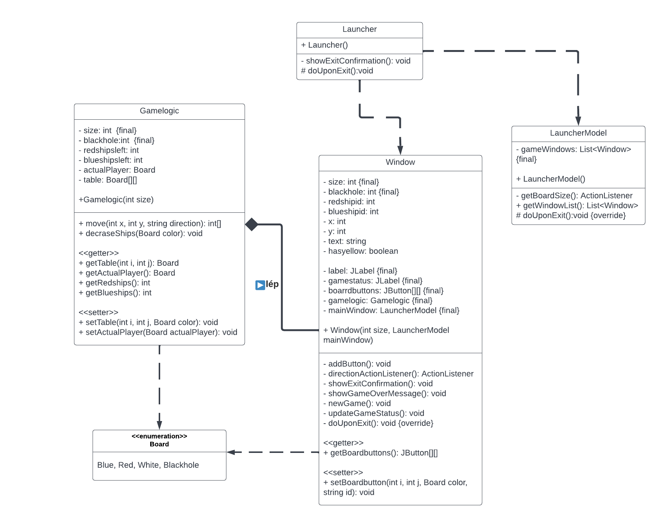

**Osztályleírások:**

* Main: játék indíttása.
* Launcher: Létrejön a táblaválasztó panel, kinézeti beállítások, illetve a kilépés programozása
* LauncherModel: a táblaválasztó panel külső beállításai, a gombok hozzáadása illetve azok funkcióval való ellátása.
* Board: Enum osztály, benne találhatóak a tábla mezőinek színei, amivel később a tábla színét lehet állítani, illetve a játék megvalósítása közben használatos.
* Window: A LauncherModel osztályban kiválasztott megfeleő tábla megjelenítése, a funkciógombokkal, menüsorral és label-ekkel. Az aktuális mező háttérszínének beállítása, a karakterek mozgatása, akutális eredmény kiírása, végső eredmény kiírása.
* Gamelogic: A játék logikai része, ez az osztály irányítja a Window osztályt, az itt lévő tábla mátrixban lépnek a karakterek, a Window osztályban pedig állítja az aktuális mező színét. A hajók száma itt változik, ellenőrzi az állást, illetve meghatározza a nyertest.

**Eseménykezelő párosítások:**

* táblaméret választás: A kiválasztott gombra kattintáskor megnyílik a gomb szövegének megfelelő mérettel rendelkező tábla
* karakter választás: A kék vagy piros színű kiválasztott karakterre kattintáskor, ha az az éppen következő játékoshoz tartozik, háttérszíne sárga lesz, különben nem változik.
* „Up”: Kattintáskor a kiválasztott karakter lép a táblán amíg felfelé menet el nem ér a pálya széléhez, másik hajónak nem ütközik, vagy belemegy a feketelyukba.
* „Down”: Kattintáskor a kiválasztott karakter lép a táblán amíg lefelé menet el nem ér a pálya széléhez, másik hajónak nem ütközik, vagy belemegy a feketelyukba.
* „Left”: Kattintáskor a kiválasztott karakter lép a táblán amíg balra menet el nem ér a pálya széléhez, másik hajónak nem ütközik, vagy belemegy a feketelyukba.
* „Right”: Kattintáskor a kiválasztott karakter lép a táblán amíg jobbra menet el nem ér a pálya széléhez, másik hajónak nem ütközik, vagy belemegy a feketelyukba.
* „Game”: Menüre kattintáskor megnyílik a menüoszlop.
* „New game”: Kattintáskor új játék kezdődik azonos táblamérettel.
* „Change boardsize”: Kattintáskor bezáródik a játéktér és megnyílik a táblaméret választó.
* „Exit”: Kattintáskor előugrik egy megerősítő panel, majd igenlő kattintás esetén bezárja a játékot, egyébként folytatódik a játék.

**Tesztesetek:**

1. 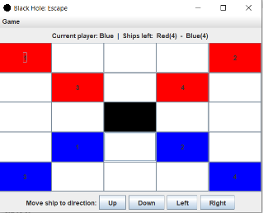táblaméret választás

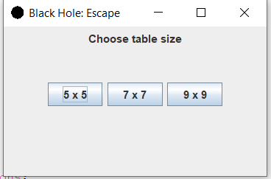

1. 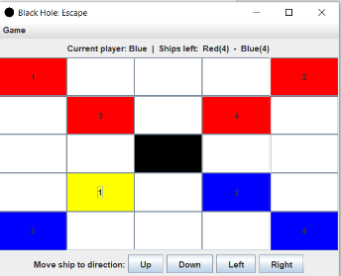karakter választás
2. 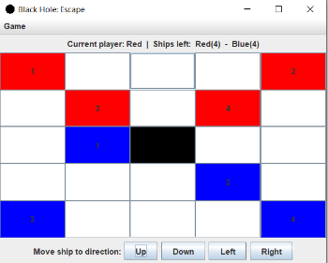lépés fel  
   
3. lépés le

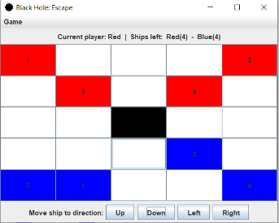

1. 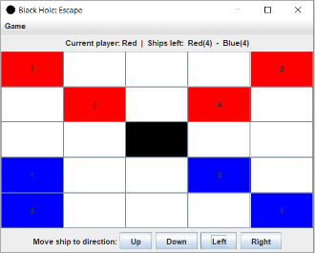lépés balra
2. lépés jobbra

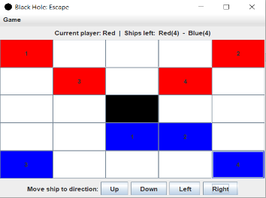



1. 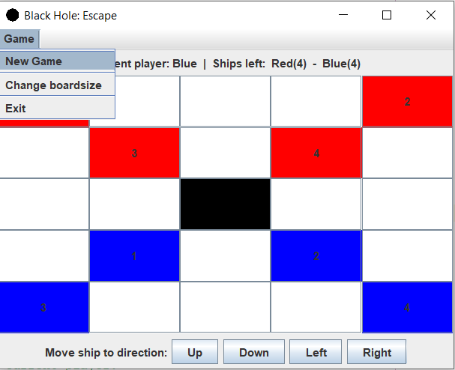új játék kezdete
2. 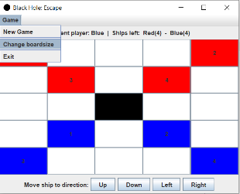táblaméret változtatás
3. 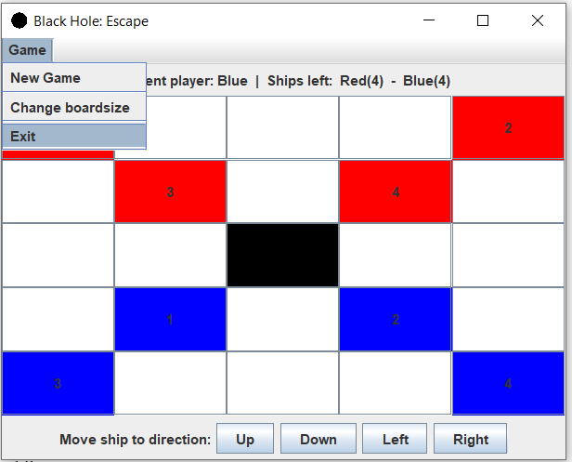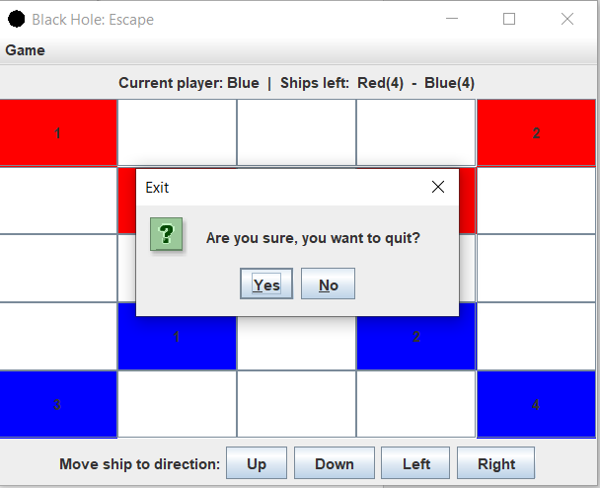kilépés megerősítés